路畅卫士产品说明书
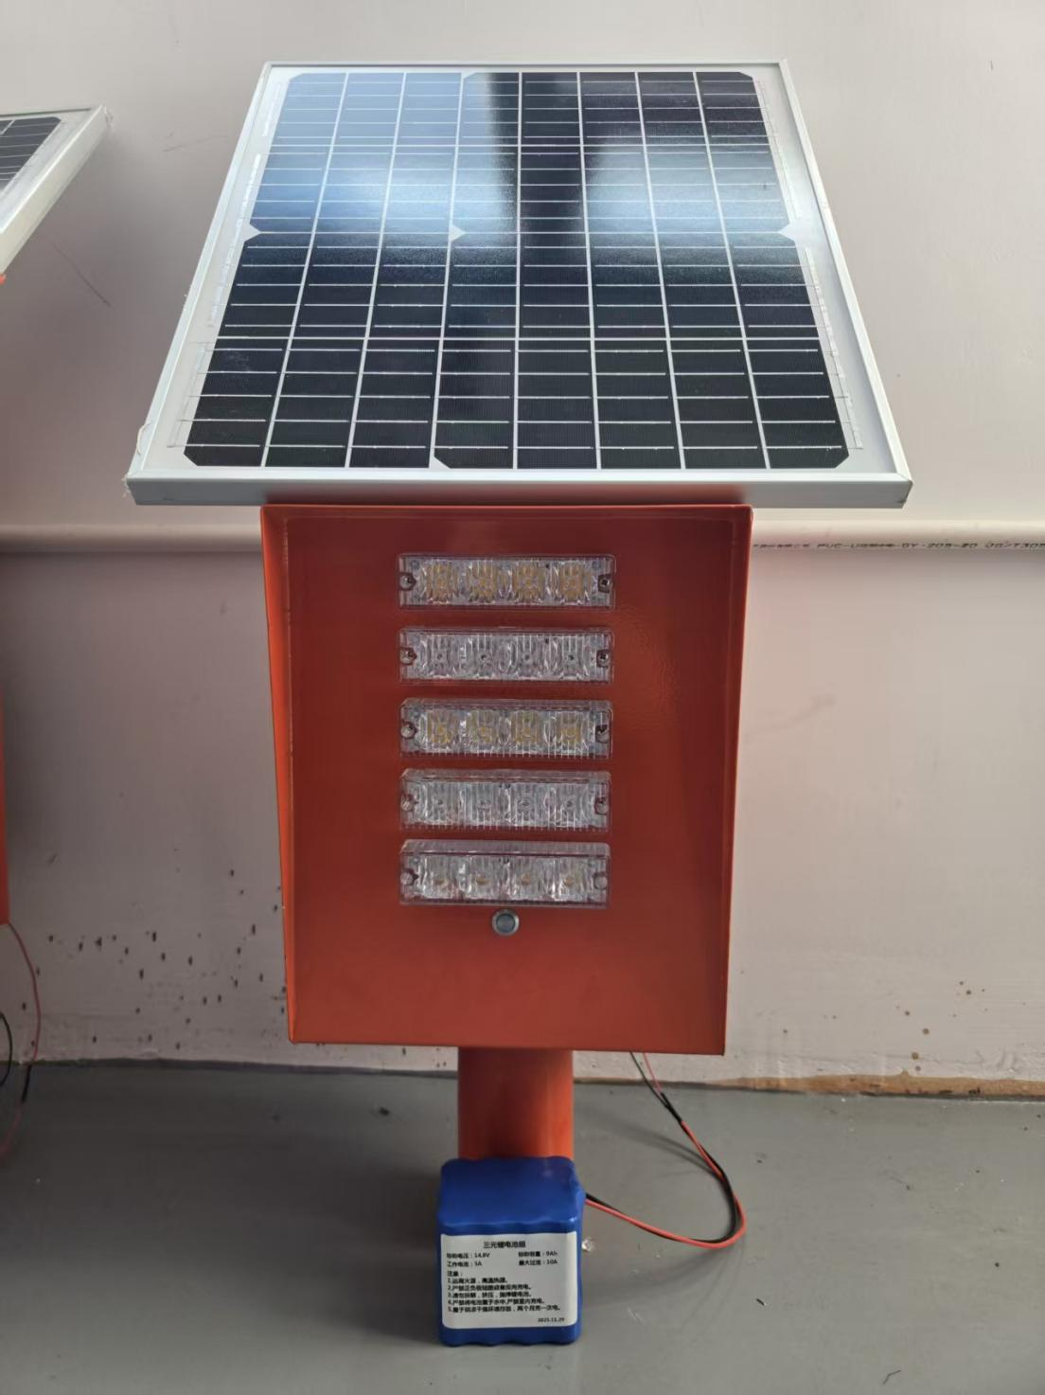

一、产品概述
路畅卫士是一款专为道路安全防护设计的智能监测告警设备，具备在线监测、震动报警、警示联动、智能学习等多重核心功能，可广泛应用于各类路段的指示与防外损检测，有效防范道路设施破坏、车祸及相关损害事件，为道路安全管理提供全方位智能保障。设备采用市电与太阳能 + 锂电池双供电模式，适配复杂户外环境，防护等级达 IP65，能在极端温湿度条件下稳定运行，同时通过 4G 数据传输与后台实时联动，实现监测、告警、处置全流程智能化。

二、技术参数

（一）环境与物理参数
参数名称 | 具体指标
环境温度 | 工作温度：-40℃～＋80℃；供电模块工作范围：-55℃～＋80℃
相对湿度 | 0～90%(20℃)，≤90% RH，无结露；兼容 5%-100% RH 使用环境
设备尺寸 | 230*270*200mm
设备质量 | ≤5KG
防护等级 | IP65（主体设备及防撞监测模块）

（二）供电参数
模块 | 参数指标
供电方式 | 市电 & 太阳能 + 锂电池（电池容量可选配，默认 9000mA）
电池参数 | 开路电压 14.8V，最大允许持续放电电流≥5000mA，最大脉冲放电电流 20000mA
功耗等级 | 设备整体：300mA；震动监测模块：≤10uA
工作电源电压 | 通信控制模块：1.8~3.63V；设备供电：11.6-16.8V

（三）性能与通信参数
参数名称 | 具体指标
数据传输方式 | 4G 通信&电力载波
通信频段 | B38/39*/40/41*/34/3/1*/3*/8*
发射功率 | 12±2dBm(max)
网络协议 | MQTT
串口波特率 | 4800-921600bps，默认 115200bps
USB 接口 | 符合 USB 1.1 规范，最大数据传输速率 12Mbps
主控配置 | 独立主控，时钟频率≥108MHz；内核：ARM® 32-bit Cortex®-M4；程序存储：256kB+64kB
ADC 分辨率 | 12bit
震动监测参数 | 量程：±2g；频率范围：12.5HZ-6.66KHZ；通信方式：中断触发、I2C 接口
误报率 | 低于 1%
指示灯可见度 | 白天≥50M，晚上≥100M

三、核心功能

（一）在线监测功能
设备可实时采集监测数据并上传至后台管理系统，管理人员通过后台即可远程查看设备运行状态、监测数据及现场情况，实现 24 小时不间断在线监控，确保对道路安全隐患的及时感知。

（二）震动报警功能
设备内置高精度震动监测模块，具备特殊震动识别能力，可精准判断监测范围内的震动是否由破坏行为引发。当检测到破坏性震动时，设备自动激活唤醒并触发报警，第一时间反馈安全威胁。

（三）警示联动功能
本地警示：设备激活唤醒后，顶部爆闪灯自动亮起，按每秒 1 次的频率闪烁，闪烁持续时间可根据实际需求灵活配置，起到现场警示、震慑不法行为的作用。
授权警示：收到后台授权指令后，设备在设定时间内启动警示灯（每秒 1 次闪烁），同时可联动选配的情报板及外放系统同步发出报警信号，扩大警示范围，提升处置效率。

（四）数据上报与配置功能
数据主动上报：在线监测数据定期主动上传，异常告警信息实时上报，确保后台及时掌握现场动态。
心跳信号配置：支持自主设置心跳信号上报频率，范围为 5-9999 分钟，可根据监测需求灵活调整，平衡监测实时性与设备功耗。

四、适用范围
本设备适用于所有路段的指示与防外损检测，内置数据关联规则算法与均值聚类算法，可精准识别道路设施破坏、车祸等各类损害事件并触发告警，广泛应用于高速公路、城市主干道、乡村公路、桥梁、隧道等各类道路场景，为道路养护、安全管理提供智能支撑。

五、注意事项
设备安装需确保防护等级不受破坏，避免进水、磕碰等影响设备性能的情况。
锂电池选型需根据实际使用环境的光照条件、监测频率合理选择容量，确保供电稳定性。
选配情报板及外放系统时，需确保设备间通信适配，按照说明书完成联动配置。
设备使用过程中，建议定期通过后台查看设备状态，及时更新固件及算法，保障功能优化升级。
安装位置应避开强电磁干扰区域，确保 4G 通信信号稳定，避免影响数据传输与指令接收。

